Автор-составитель: учитель-логопед Федосова М.А
Формирование правильной и чистой речи одна из важнейших задач в общей системе работы по развитию речи в детском саду.
Речь не является врожденной способностью человека, она формируется постепенно, вместе с ростом и развитием ребенка. Ребенок с хорошо развитой речью легко вступает в контакт с окружающими, он легко общается, задает вопросы, понятно выражает свои мысли. И, наоборот, если у ребенка есть какие-то речевые проблемы, то это затрудняет его общение с людьми, и нередко накладывает тяжелый отпечаток на его характер и развитие, являясь серьезным психотравмирующим фактором. И если в дошкольном возрасте дети не ощущают свои речевые дефекты, не обращают на них внимание, то в 6-7 лет дети с дефектами речи становятся молчаливыми, замкнутыми, застенчивыми. Все это является результатом затруднений вербального общения. Если речевые проблемы во время не устранить, то они могут стать причиной неуспеваемости ребенка в школе.
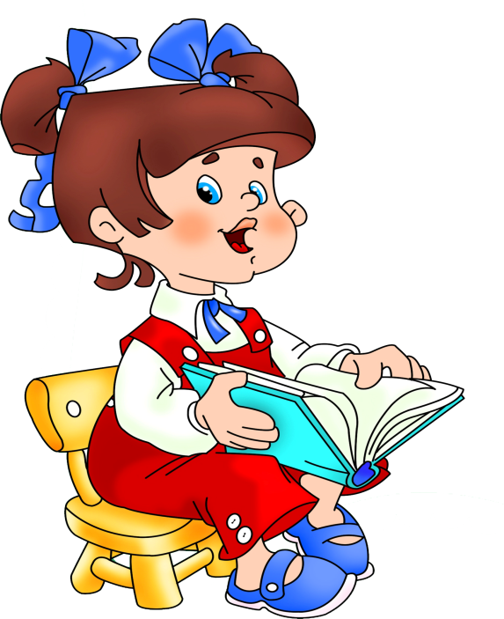
Логопедическая работа необходима в дошкольном возрасте, так как:
- без речи нет полноценного психического развития
- нет вербального контакта с окружающими
- без речи ребенок не может осознанно планировать, регулировать свое поведение
- нарушение речи может отрицательно сказаться на формировании личности ребенка, вызвать различные психологические проблемы
- влияет на формирование знаний, умений и навыков
Работа учителя-логопеда в детском саду, не имеющем специализированных групп, направлена на исправление дефектов речи детей. Основными задачами деятельности учителя-логопеда являются:
- обследование воспитанников и выявление среди них детей, нуждающихся в профилактической и коррекционно-речевой помощи
- изучение речевого развития детей, определение основных направлений и содержания работы с каждым из них
- систематическое проведение необходимой коррекционно-речевой работы с детьми в соответствии с их индивидуальным перспективным планом
- формирование у педагогического коллектива ДОУ и родителей информационной готовности к логопедической работе, помощь им в организации полноценной речевой среды
- координация усилий педагогов и родителей, контроль за качеством проведения ими речевой работы с детьми
На логопедические занятия отбираются дети подготовительных групп, имеющие простую и сложную дислалию, фонетико-фонематические нарушения. Логопедическое обследование детей в дошкольном учреждении в первую очередь проводится у детей 6-летнего возраста, остальные дети обследуются в течение года. Обследование звукопроизношения проводится 3 раза в год.
Цель- выявление детей с нарушением звукопроизношения для коррекционной работы
Время диагностики - начало учебного года (сентябрь), середина учебного года (январь), конец учебного года (май-июнь)
Коррекционная работа по преодолению нарушений звукопроизношения состоит из следующих разделов:
1.подготовительный (артикуляционная гимнастика, развитие фонематического слуха, мелкой моторики пальцев рук, выработка воздушной струи)
2. постановка звука
-по подражанию
-механический прием
-смешанный
3. автоматизация звука на уровне слога, слова, словосочетания, предложения, фразы
4. дифференциация звуков на уровне слогов, слов, словосочетаний, предложений, фразы.
5. подготовка к обучению грамоте
Нагрузка учителя-логопеда на 1,0 ставку предусматривает одновременную работу по коррекции речи от 12-ти до 16-ти детей, от 20 до 25 детей в течение года. Общая продолжительность логопедических занятий находится в прямой зависимости от индивидуальных особенностей детей. По мере необходимости учитель-логопед выводит детей из логопедических занятий и заменяет их другими.
На логопедические занятия зачисляются дети на основании следующих документов:
-характеристики-направления поликлинического логопеда;
-заключения врачей отоларинголога, психоневролога и стоматолога. Дети с д фонетическим недоразвитием речи берутся в работу сроком до 6 месяцев, дети с фонетико-фонематическим недоразвитием речи — на 1 год.
По мере исправления недостатков речи логопед выводит детей из списка и заменяет их другими. Дети, страдающие заиканием, общим недоразвитием речи; и задержкой психического развития, должны быть направлены в специальные учреждения. В случае отказа от перевода ребенка со сложной речевой патологией учитель-логопед не несет ответственности за полное устранение дефекта.
Консультативно-пропагандистская деятельность.
Наряду с коррекционными мероприятиями проводит профилактическую работу в дошкольном образовательном учреждении по предупреждению нарушений речи у детей. В начале учебного года учитель-логопед знакомит родителей и педагогов с результатами обследования звукопроизношения у детей.
В течение учебного года учитель-логопед проводит работу с педагогами дошкольного образовательного учреждения по проблеме речевого развития детей дошкольного возраста (консультации, семинары, семинары-практикумы и другие формы, и виды работ), и родителями (законными представителями) (консультации, показ мини занятия, выступление на родительских собраниях)

